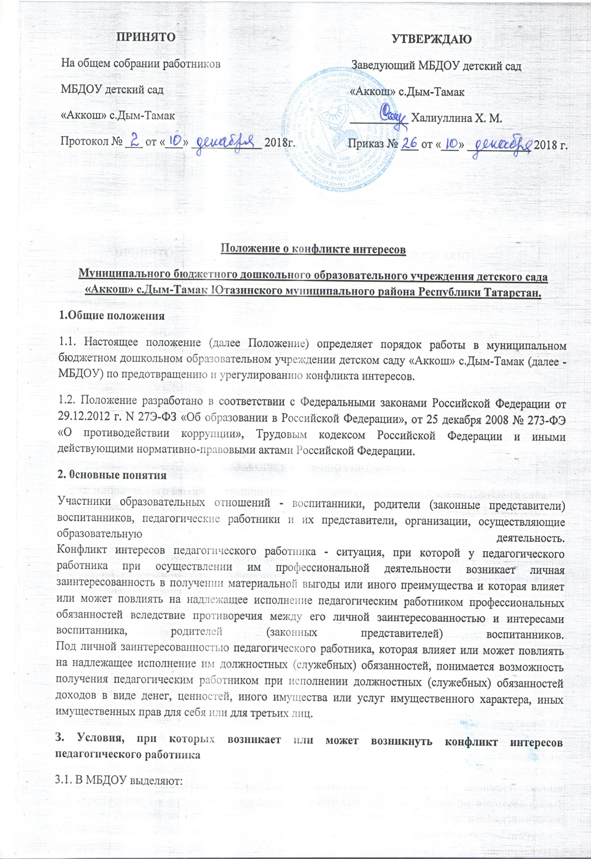
- условия (ситуации), при которых всегда возникает конфликт интересов педагогического работника;
- условия (ситуации), при которых может возникнуть конфликт интересов педагогического работника.
3.2. К условиям (ситуациям), при которых всегда возникает конфликт интересов педагогического работника относятся следующие:
- педагогический работник ведёт бесплатные и платные занятия у одних и тех же воспитанников;
- педагогический работник занимается репетиторством с воспитанниками, которых он обучает;
- педагогический работник является членом жюри конкурсных мероприятий с участием своих воспитанников;
- использование с личной заинтересованностью возможностей родителей (законных представителей) воспитанников и иных участников образовательных отношений;
- получение педагогическим работником подарков и иных услуг от родителей (законных представителей) воспитанников;
- нарушение иных установленных запретов и ограничений для педагогических работников в дошкольном образовательном учреждении.
3.3. К условиям (ситуациям), при которых может возникнуть конфликт интересов педагогического работника относятся следующие:
- участие педагогического работника в наборе (приёме) воспитанников;
- участие педагогического работника в установлении, определении форм и способов поощрений для своих воспитанников;
- иные условия (ситуации), при которых может возникнуть конфликт интересов педагогического работника.
4. 0граничения, налагаемые на педагогических работников МБДОУ при осуществлении ими профессиональной деятельности
4.1. В целях предотвращения возникновения (появления) условий (ситуаций), при которых всегда возникает конфликт интересов педагогического работника, в МБДОУ устанавливаются ограничения, налагаемые на педагогических работников дошкольного образовательного учреждения при осуществлении ими профессиональной деятельности.
4.2. На педагогических работников МБДОУ при осуществлении ими профессиональной деятельности налагаются следующие ограничения:
- запрет на ведение бесплатных и платных занятий у одних и тех же воспитанников;
- запрет на занятия репетиторством с воспитанниками, которых он обучает;
- запрет на членство в жюри конкурсных мероприятий с участием своих воспитанников за исключением случаев и порядка, предусмотренных и (или) согласованных коллегиальным органом управления, предусмотренным уставом дошкольного образовательного учреждения;
- запрет на использование с личной заинтересованностью возможностей родителей (законных представителей) воспитанников и иных участников образовательных отношений;
- запрет на получение педагогическим работником подарков и иных услуг от родителей (законных представителей) воспитанников за исключением случаев и порядка, предусмотренных и (или) согласованных коллегиальным органом управления, предусмотренным уставом дошкольного образовательного учреждения.
4.3. Работники МБДОУ обязаны соблюдать установленные ограничения и иные запреты, установленные локальными нормативными актами дошкольного образовательного учреждения.
5. Порядок предотвращения и урегулирования конфликта интересов педагогических работников при осуществлении ими профессиональной деятельности
5.1. Случаи возникновения у педагогического работника личной заинтересованности, которая приводит или может привести к конфликту интересов, предотвращаются и (или) урегулируются в целях недопущения причинения вреда законным интересам иных участников образовательных отношений.
5.2. С целью предотвращения возможного конфликта интересов педагогического работника в МБДОУ реализуются следующие мероприятия:
- при принятии решений, локальных нормативных актов, затрагивающих права воспитанников и работников МБДОУ, учитывается мнение родителей, а также в порядке и в случаях, которые предусмотрены трудовым законодательством, представительных органов работников (при наличии таких представительных органов);
- обеспечивается прозрачность, подконтрольность и подотчётность реализации всех принимаемых решений, в исполнении которых задействованы педагогические работники и иные участники образовательных отношений;
- обеспечивается информационная открытость МБДОУ в соответствии с требованиями действующего законодательства;
- осуществляется чёткая регламентация деятельности педагогических работников внутренними локальными нормативными актами МБДОУ;
- обеспечивается введение прозрачных процедур внутренней оценки для управления качеством образования;
- осуществляется создание системы сбора и анализа информации об индивидуальных образовательных достижениях воспитанников,
- осуществляются иные мероприятия, направленные на предотвращение возможного конфликта интересов педагогического работника.
5.3. Педагогические работники МБДОУ обязаны принимать меры по недопущению любой возможности возникновения конфликта интересов при осуществлении ими профессиональной деятельности.
5.4. В случае возникновения конфликта интересов педагогический работник незамедлительно обязан проинформировать об этом в письменной форме руководителя МБДОУ.
5.5. Руководитель МБДОУ в трёхдневный срок со дня, когда ему стало известно о конфликте интересов педагогического работника, обязан вынести данный вопрос на рассмотрение комиссии МБДОУ по урегулированию споров между участниками образовательных отношений.
5.6. Решение комиссии МБДОУ по урегулированию споров между участниками образовательных отношений при рассмотрении вопросов, связанных с возникновением конфликта интересов педагогического работника, является обязательным для всех участников образовательных отношений и подлежит исполнению в сроки, предусмотренные указанным решением.
5.7. Решение комиссии МБДОУ по урегулированию споров между участниками образовательных отношений при рассмотрении вопросов, связанных с возникновением конфликта интересов педагогического работника, может быть обжаловано в установленном законодательством Российской Федерации порядке.
5.8. До принятия решения комиссии МБДОУ по урегулированию споров между участниками образовательных отношений руководитель МБДОУ в соответствии с действующим законодательством принимает все необходимые меры по недопущению возможных негативных последствий возникшего конфликта интересов для участников образовательных отношений.
5.9. Руководитель МБДОУ, когда ему стало известно о возникновении у педагогического работника личной заинтересованности, которая может привести к конфликту интересов, обязан принять меры по предотвращению конфликта интересов, в порядке, установленном законодательством.
б. Ответственность
6.1 .Ответственным лицом в МБДОУ за организацию работы по предотвращению и урегулированию конфликта интересов педагогических работников при осуществлении ими профессиональной деятельности является руководитель учреждения.
6.2. Ответственное лицо в МБДОУ за организацию работы по предотвращению и урегулированию конфликта интересов педагогических работников:
- утверждает иные локальные нормативные акты по вопросам соблюдения ограничений, налагаемых на педагогических работников при осуществлении ими профессиональной деятельности;
- организует информирование педагогических работников о налагаемых ограничениях при осуществлении ими профессиональной деятельности;
- при возникновении конфликта интересов педагогического работника организует рассмотрение соответствующих вопросов на комиссии МБДОУ по урегулированию споров между участниками образовательных отношений;
- организует контроль за состоянием работы в МБДОУ по предотвращению и урегулированию конфликта интересов педагогических работников при осуществлении ими профессиональной деятельности.
6.3. Все педагогические работники МБДОУ несут ответственность за соблюдение настоящего Положения в соответствии с законодательством Российской Федерации.

